前 言
本次毕业设计是关于温室大棚除雪装置的设计，首先对温室大棚除雪装置作了简单的概述；接着分析了该除雪装置的方案布局及工作原理，然后根据这些设计准则按照给定参数要求进行选型设计；接着对所选择的除雪装置各主要零部件进行了校核。温室大棚除雪装置由机架、链传动机构、凸轮滚子机构、除雪装置等几个部分组成。目前，温室大棚除雪装置正朝着长距离，高速度，高效率的方向发展，近年来出现的液压式除雪装置就是其中的一个。在温室大棚除雪装置的设计、制造以及应用方面,目前我国与国外先进水平相比仍有较大差距,国内在设计制造温室大棚除雪装置过程中存在着很多不足。
本次设计是关于温室大棚除雪装置设计，通过对传统的温室大棚除雪装置的结构进行了改进和优化，使得此种类型的倾斜除雪装置的使用范围更广泛，更加灵活，并且对今后的选型设计工作有一定的参考价值。

关键词：温室大棚除雪装置；传动机构；结构；参考价值
目 录

1前言 1
1.1温室大棚除雪装置的发展概况 1
1.2温室大棚除雪装置的应用 2
1.3温室大棚除雪装置的发展方向 4
2Solidworks设计基础 6
2.1草图绘制 8
2.2基准特征，参考几何体的创建 9
2.3拉伸、旋转、扫描和放样特征建 10
2.4工程图的设计 11
2.5装配设计 13
3温室大棚除雪装置的设计 14
3.1温室大棚除雪装置的方案布局图的确定 17
3.2温室大棚除雪装置的工作原理 19
4机械传动部分的选型计算 20
4.1驱动电机的选型计算 20
4.2链传动的选型计算 21
4.3凸轮机构的选型计算 22
4.4直线导轨的设计计算 22
4.5键的选型计算 23
5各重要组成部分的强度校核 23
5.1传动轴强度的校核 24
5.2轴承强度的校核 26
结论 27
参考文献 28
致谢 29

1 前言

1.1温室大棚除雪装置的发展概况
随着世界装备制造业向中国转移及我国温室大棚除雪装置产品的技术进步，中国成为世界上最大的温室大棚除雪装置产品研发和制造基地指日可待，5年后我国温室大棚除雪装置全球市场占有率将达到50%左右。下游产业的发展和技术进步，要求为其配套的橡胶除雪装置行业更快地与国际接轨，采用国际先进标准、不断提高产品质量、开发低阻力节能型除雪装置、加强技术服务，成为下游产业的迫切要求。
温室大棚除雪装置作为大宗物料连续输送设备，广泛应用于很多行业，是现代工业和现代物流业不可或缺的重要技术装备。上世纪80年代初，我国温室大棚除雪装置行业只能生产TD75型温室大棚除雪装置，因而配套棉帆布除雪装置即可满足要求，但当时国家重点工程项目中温室大棚除雪装置产品却都是从国外进口。80年代中期，我国温室大棚除雪装置行业开始引进国外先进技术和专用制造设备，设计制造水平有了质的提高，并逐渐替代进口产品。近年来，我国温室大棚除雪装置总体上已经达到国际先进水平，除满足国内项目建设的需求外，已经开始批量出口，其设计制造能力、产品性能和产品质量得到了国际市场的认可。而除雪装置作为承载和牵引构件，是温室大棚除雪装置中的主要部件之一，因此必须满足国内大型项目及国际更高标准的要求。目前温室大棚除雪装置发展的重点产品包括长距离、大运量、高带速温室大棚除雪装置，水平及空间曲线越野温室大棚除雪装置，露天矿用移置式温室大棚除雪装置，大型下运温室大棚除雪装置，自移机尾可伸缩温室大棚除雪装置，园管温室大棚除雪装置，大倾角上运温室大棚除雪装置，钢丝绳牵引温室大棚除雪装置。重点研发的核心技术包括温室大棚除雪装置动态分析设计技术，智能化可控驱动系统研发，物料转载点新型耐磨材料研制，钢结构优化设计技术以及带式输送系统节能技术、环保技术和散料输送系统集成及工程设计技术等。
首先是它运行可靠。在许多需要连续运行的重要的生产单位，如木材加工厂木板的输送，水泥袋的输送，以及港口内船舶装卸等均采用温室大棚除雪装置。如在这些场合停机，其损失是巨大的。必要时，温室大棚除雪装置可以一班接一班地连续工作。温室大棚除雪装置动力消耗低。线路长度根据需要而定。可以安装在小型隧道内，也可以架设在地面交通混乱和危险地区的上空。根据工艺流程的要求，温室大棚除雪装置能非常灵活地从一点或多点受料．也可以向多点或几个区段卸料。当同时在几个点向除雪装置上加料（如选煤厂煤仓下的除雪装置）或沿温室大棚除雪装置长度方向上的任一点通过均匀给料设备向除雪装置给料时，温室大棚除雪装置就成为一条主要输送干线。温室大棚除雪装置可以在贮煤场料堆下面的巷道里取料，需要时，还能把各堆不同的物料进行混合。物料可简单地从除雪装置头部卸出，也可通过犁式卸料器或移动卸料车在除雪装置长度方向的任一点卸料。
温室大棚除雪装置，广泛应用于各行各业，物件的组装、检测、调试、包装及运输等。线体输送可根据工艺要求选用：普通连续运行、节拍运行、变速运行等多种控制方式；线体因地制宜选用：直线、弯道、斜坡等线体形式 输送设备包括：皮带除雪装置也叫温室大棚除雪装置或胶带除雪装置等，是组成有节奏的流水作业线所不可缺少的经济型物流输送设备。皮带机按其输送能力可分为重型皮带机如矿用皮带除雪装置，轻型皮带机如用在电子塑料，食品轻工，化工医药等行业。皮带除雪装置具有输送能力强，输送距离远，结构简单易于维护，能方便地实行程序化控制和自动化操作。运用除雪装置的连续或间歇运动来输送100KG以下的物品或粉状、颗状物品，其运行高速、平稳，噪音低，并可以上下坡传送。
我国现在各行各业都处在飞速发展的阶段，迫切需要温室大棚除雪装置行业能够跟得上时代的发展，工业的进步，需要迅速地开发出一系列各种各样的波状挡边除雪装置，从而来满足矿山开采等地方的需要。波状挡边温室大棚除雪装置的开发能力的大小取决于科研团队的实力和研发的高度，所以这些都迫切需要那些有能力有技术的科研人员全身心地投入到温室大棚除雪装置的研发中来，积极努力地开发创新温室大棚除雪装置，这对于当今社会的发展有着不可替代的意义。

1.2温室大棚除雪装置的应用
伴随着科学技术的发展，工业革命的紧迫感越来越明显，迫切需要我国温室大棚除雪装置行业能够向着高速，多元化的方向发展。其中，我国花费大量人力物力来对温室大棚除雪装置进行研究，和完善，制定了一系列针对温室大棚除雪装置改进的策略，随着时代的发展，科学的进步，温室大棚除雪装置的发展将一如既往地进行，将会处在高速发展的阶段,其具体发展趋势如下：
一、未来的几年，温室大棚除雪装置将会朝着大倾角，远距离的方向发展，这样就能够多元化地适应各个地方，场合的应用，将克服以前输送高度不够高，倾角不够的大的缺陷，从而能够很好地应用在各个需要温室大棚除雪装置的场合。
二、将会改善温室大棚除雪装置的结构，使温室大棚除雪装置能够在不同的场合，不同的环境下面使用，例如耐高温，耐潮湿等等场合，都可以使用改进后的温室大棚除雪装置，从而降低人工的繁杂以及能够很好地提高生产效率。
三、将会式温室大棚除雪装置输送的产品多元化，而不是单一的输送单一的产品，这样就能够很好地满足各个行也的需求，也能够让带式输送的应用领域进一步扩大，满足各行各业的需求，从而推动时代的发展和工业的进步。
四、降低能量消耗以节约能源，已成为输送技术领域内科研工作的一个重要方面。已将1吨物料输送1公里所消耗的能量作为除雪装置选型的重要指标之一。
五、减少各种除雪装置在作业时所产生的粉尘、噪声和排放的废气。随着国内贸易活动的不断增加，温室大棚除雪装置因作为一种输送量大、运行费用低、使用范围广、结构简单、便于维护、能耗较小、使用成本低的输送设备而会得到更宽广的应用范围，市场前景十分看好。
可以用于水平运输或倾斜运输，使用非常方便，广泛应用于现代化的各种工业企业中，如：纸箱制造厂的纸箱成型输送线中。根据输送工艺要求，可以单台输送，也可多台组成或与其他输送设备组成水平或倾斜的输送系统，以满足不同布置形式的作业线需要。温室大棚除雪装置主要由多个端点滚筒及紧套其上的闭合除雪装置组成。带动除雪装置转动的滚筒称为驱动滚筒（传动滚筒）；另一个仅在于改变除雪装置运动方向的滚筒称为改向滚筒。驱动滚筒由电动机通过减速器驱动，除雪装置依靠驱动滚筒与除雪装置之间的摩擦力拖动。驱动滚筒一般都装在卸料端，以增大牵引力，有利于拖动。物料由喂料端喂入，落在转动的除雪装置上，依靠除雪装置摩擦带动运送到卸料端卸出。 温室大棚除雪装置已成为整个生产环节中的重要设备之一。结构先进，适应性强，阻力小、寿命长、维修方便、保护装置齐全是温室大棚除雪装置显著的特点。
在温室大棚除雪装置运行前，首先要确认带式输送机设备、人员、被输送物品均处于安全完好的状态；其次检查各运动部位正常无异物，检查所有电气线路是否正常，正常时才能将皮带除雪装置投入运行。最后要检查供电电压与设备额定电压的差别不超过±5%。
1.3温室大棚除雪装置的发展方向
由于机械工程的知识总量已经远远超越个人掌握所有，一些专业知识是必不可少的。但是过度的专业知识分割，使视野狭隘，可以多多参加技术交流，和参加科研项目，缩小范围，提升新技术的进步和整个块的技术，提高外部条件变化的适应能力。封闭的专业知识的太狭隘，考虑的问题太特殊，在工作中协调困难，不利于自我提高。因此，自上世纪第二十年代末，出现了一体化的趋势。人们越来越重视基础理论，拓宽领域，对专业合并的分化。机械工程可以增加产量，提高劳动生产率，提高生产的经济效益为目标，并研制和发展新的机械产品。在未来，新产品的开发，降低资源消耗，清洁的可再生能源，成本的控制，减少或消除环境污染作为一个超级经济目标和任务。机器能完成人的手和脚，耳朵和眼睛等等器官完全不能直接完成的任务。现代机械工程机械和机械设备创造出更多、更精美的越来越复杂，很多幻想成为过去的现实。人类现在能成为天空的上游和宇宙，潜入海洋，数十亿光年的密切观察，细胞和分子。电子计算机硬件和软件，人类的新兴科学已经开始加强，并部分代替人脑科学，这是人工智能。这一新的发展已经显示出巨大的作用，但在未来几年还将继续创造出不可思议的奇迹。人类智慧的增长并没有减少手的效果，而是要求越来越精致，手工制作，更复杂的工作，从而促进手功能。又一方面实践促进人脑智力。在人类的进化过程中，以及在每个人的成长过程中，大脑和手是互相促进和平行进化。

大脑和手之间的人工智能和机械工程的近似关系，唯一不同的是，智能硬件还需要使用机械制造。在过去，各种机械离不开人类的操作和控制，反应速度和运算精度的进化是非常缓慢的大脑和神经系统，人工智能将消除这种限制。相互促进，计算机科学和机械工程进展之间的平行，将在更高层次的新一轮发展的开始使机械工程。在第十九世纪，机械工程的知识总量仍然是有限的，大学在欧洲，它与一般的土木工程是一门综合性的学科，称为土木工程，下半场的第十九个世纪成为一门独立的学科。在第二十世纪，随着机械工程和知识增长的发展开始分解，机械工程专业，有分支机构。在第二十世纪中期趋势分解，在时间之前和之后的第二次世界大战结束时达到的峰值。由于机械工程的知识总量已经远远从个人掌握所有，一些专业是必不可少的。但是过度的专业知识使分割，视野狭隘，可以查看和统筹大局和全球工程和技术交流，缩小范围，新技术的进步和整个块的技术，外部条件变化的适应能力差。封闭的专业知识的专家太狭，考虑的问题太特殊，在工作协调困难，不利于自我提高。因此，自上世纪第二十年代末，出现了一体化的趋势。人们越来越重视基础理论，拓宽领域，对专业合并的分化。综合职业分化和发展知识循环过程的合成，是合理和必要的。从不同的专业和专业知识的专家，也有综合的知识了解不够，看看其他学科和项目作为一个整体，从而形成一种相互强烈的集体工作。综合和专业水平。有机械工程全面而专业的冲突；在综合性工程技术也有综合和专业问题。在人类所有的知识，包括社会科学，自然科学和工程技术，有一个更高的水平，更广泛的综合性和专业性的问题。
当今社会，机械设备的发展日新月异，迫切需要不断开发新的机型来满足不同工况的要求，温室大棚除雪装置的发展也是如此，现今发展方向大致可以归纳为：
(1) 开发专用机型
驱动滚筒式除雪装置的应用场合很多，有时候受客观条件影响，在运输系统的布置上经常会出现一些特殊要求，为了满足特殊要求，比如水平拐弯、大倾角（>25º）直至垂直提升等,这些场合常规的温室大棚除雪装置是无法胜任的。为了满足某些特殊要求，应开发特殊型温室大棚除雪装置,如弯曲温室大棚除雪装置、大倾角或垂直提升除雪装置等。
(2) 提高元部件性能和可靠性
整体设备的性能和可靠性主要取决于元部件的性能和可靠性，我国现在的温室大棚除雪装置的元部件基本上都是各自厂家生产，还没有出现专业化、大规模的元部件生产厂家。除了进一步完善和提高现有元部件的性能和可靠性,还要不断研究新的技术和开发新的元部件。
(3) 扩大功能,一机多用温室大棚除雪装置是一种理想的连续运输设备，并且目前还不能完全发挥其全部作用。可以将温室大棚除雪装置结构作适当修改,采取一定的安全施，就可拓展运人、运料或双向运输等功能,做到一机多用,使其发挥最大经济效益。
2 Solidworks设计基础
本论文主要研究运用SolidWorks对温室大棚除雪装置进行。在设计过程中，了解SolidWorks的各种功能。
SolidWorks公司成立于1993年，由PTC公司的技术副总裁与CV公司的副总裁发起，总部位于马萨诸州的康克尔郡（Concord,Massachusetts）内。当初的目标是希望在每一个工程师的桌面上提供一套具有生产力的实体模型设计系统。从1995年推出第一套SolidWorks三维机械设计软件至今已经拥有位于全球的办事处，并经由300家经销商在全球140个国家进行销售与分销该产品。1997年，Solidworks被法国达索（Dassault
Systemes）公司收购，作为达索中端主流市场的主打品牌。SolidWorks软件是世界上第一个基于Windows开发的三维CAD系统。由于技术创新符合CAD技术的发展潮流和趋势，SolidWorks公司于两年间成为CAD/CAM产业中获利最高的公司。良好的财务状况和用户支持使得SolidWorks每年都有数十乃至数百项的技术创新，公司也获得了很多荣誉。该系统在1995-1999年获得全球微机平台CAD系统评比第一名。从1995年至今，已经累计获得十七项国际大奖。其中仅从1999年起，美国权威的CAD专业杂志CADENCE连续4年授予SolidWorks最佳编辑奖，以表彰SolidWorks的创新、活力和简明。至此，SolidWorks所遵循的易用、稳定和创新三大原则得到了全面的落实和证明，使用它，设计师大大缩短了设计时间，产品快速、高效地投向了市场。
由于SolidWorks出色的技术和市场表现，不仅成为CAD行业的一颗耀眼的明星，也成为华尔街青睐的对象。终于在1997年由法国达索公司以三亿一千万美元的高额市值将SolidWorks全资并购。公司原来的风险投资商和股东，以一千三百万美元的风险投资，获得了高额的回报，创造了CAD行业的世界纪录。并购后的SolidWorks以原来的品牌和管理技术队伍继续独立运作，成为CAD行业一家高素质的专业化公司。SolidWorks三维机械设计软件也成为达索企业中最具竞争力的CAD产品。
由于使用了Windows OLE技术、直观式设计技术、先进的parasolid内核（由剑桥提供）以及良好的与第三方软件的集成技术。SolidWorks成为全球装机量最大、最好用的软件。资料显示，目前全球发放的SolidWorks软件使用许可约28万，涉及航空航天、机车、食品、机械、国防、交通、模具、电子通讯、医疗器械、娱乐工业、日用品/消费品、离散制造等分布于全球100多个国家的约3万1千家企业。在教育市场上，每年来自全球4，300所教育机构的近145，000名学生通过SolidWorks的培训课程。
据世界上著名的人才招聘网站检索，与其它3D CAD软件相比，SolidWorks相关的招聘广告比其它软件的总合还要多，这一事实说明了越来越多的工程师和设计者使用SolidWorks三维软件，越来越多的企业需要SolidWorks人才。Solidworks软件功能强大，易于操作，界面人性化，技术创新，组件繁多是SolidWorks的五大特点。使得SolidWorks三维软件成为目前全球领先的三维CAD解决方案。SolidWorks在设计时能够为用户提供不同的设计方案，通过方案的筛选，工程师能从中选择合适的方案，从而在设计过程中降低设计的错误以及提高产品质量。在目前市场上所见到的三维CAD解决方案中，SolidWorks是设计过程比较简便又通俗易懂的软件之一。它不仅提供如此人性化的系统，同时对每个工程师和设计者，乃至整个机械行业提供了良好的发展基础。SolidWorks软件是世界上第一个基于Windows开发的三维CAD系统，由于技术创新符合CAD技术的发展潮流和趋势，SolidWorks公司于两年间成为CAD/CAM产业中获利最高的公司。良好的财务状况和用户支持使得SolidWorks每年都有数十乃至数百项的技术创新，公司也获得了很多荣誉。该系统在1995-1999年获得全球微机平台CAD系统评比第一名；从1995年至今，已经累计获得十七项国际大奖，其中仅从1999年起，美国权威的CAD专业杂志CADENCE连续4年授予SolidWorks最佳编辑奖，以表彰SolidWorks的创新、活力和简明。至此，SolidWorks所遵循的易用、稳定和创新三大原则得到了全面的落实和证明，使用它，设计师大大缩短了设计时间，产品快速、高效地投向了市场。由于SolidWorks出色的技术和市场表现，不仅成为CAD行业的一颗耀眼的明星，也成为华尔街青睐的对象。终于在1997年由法国达索公司
以三亿一千万美元的高额市值将SolidWorks全资并购。公司原来的风险投资商和股东，以一千三百万美元的风险投资，获得了高额的回报，创造了CAD行业的世界纪录。并购后的SolidWorks以原来的品牌和管理技术队伍继续独立运作，成为CAD行业一家高素质的专业化公司，SolidWorks三维机械设计软件也成为达索企业中最具竞争力的CAD产品。
由于使用了Windows OLE技术、直观式设计技术、先进的parasolid内（由剑桥提供）以及良好的与第三方软件的集成技术，SolidWorks成为全球装机量最大、最好用的软件。资料显示，目前全球发放的SolidWorks软件使用许可约28万，涉及航空航天、机车、食品、机械、国防、交通、模具、电子通讯、医疗器械、娱乐工业、日用品/消费品、离散制造等分布于全球100多个国家的约3万1千家企业。在教育市场上，每年来自全球4，300所教育机构的近145，000名学生通过SolidWorks的培训课程。
据世界上著名的人才网站检索，与其它3D CAD系统相比，与SolidWorks相关的招聘广告比其它软件的总和还要多，这比较客观地说明了越来越多的工程师使用SolidWorks，越来越多的企业雇佣SolidWorks人才。据统计，全世界用户每年使用SolidWorks的时间已达5500万小时。
在美国，包括麻省理工学院（MIT）、斯坦福大学等在内的著名大学已经把SolidWorks列为制造专业的必修课，国内的一些大学（教育机构）如哈尔滨工业大学、清华大学、浙江工业大学、浙江大学、华中科技大学、北京航空航天大学、大连理工大学、北京理工大学、武汉理工大学等也在应用SolidWorks进行教学。Solidworks软件功能强大，组件繁多。 Solidworks有功能强大、易学易用和技术创新三大特点，这使得SolidWorks 成为领先的、主流的三维CAD解决方案。SolidWorks 能够提供不同的设计方案、减少设计过程中的错误以及提高产品质量。SolidWorks 不仅提供如此强大的功能，而且对每个工程师和设计者来说，操作简单方便、易学易用。
SolidWorks在现今社会阶段逐渐广泛应用，并且SolidWorks公司对中国市场重点开发，日后SolidWorks应用将会更加完善，更加普遍。通过前文对SolidWorks的深入了解后，往后会对SolidWorks进行个别应用的分析，如建模，装配，工程图，力学分析等。
1.草图绘制
掌握点、直线、矩形、弧度圆等基本图形的绘制方法；掌握样条、文字等高级几何图形的绘制方法；理解集合约束的概念并在草图绘制中熟练应用几何约束；熟练应用阵列、实体转换等草图绘制工具；能综合应用各种草图绘制实体和利用草图绘制工具完成草图绘。
2.基准特征-参考几何体的创建
清楚明白基于特征的建模方式、参数化思想等概念；灵活运用各种建立基准点的方法；灵活运用各种建立基准轴方法；灵活运用各种建立基准面的方法；灵活运用坐标系的建立方法；能根据建模需要综合应用各种参考几何体。

3.拉伸、旋转、扫描和放样特征建模
灵活运用拉伸特征的概念与建立方法；灵活运用旋转特征的概念与建立方法；掌握扫描特征的概念与建立方法；灵活运用放样特征的概念与建立方法；通过实践能够准确分析零件的特征，灵活运用拉伸和旋转也正建立三维模型。综合应用扫描、放样、弯曲、镜向、阵列等特征建立各种实体。

4.工程图设计
灵活运用用户自定义工程图格式文件的方法；灵活运用建立标准三视图，剖视图，断面图，局部图，辅助视图等方法；灵活运用各种注释的方法。

5.装配设计
灵活运用自底向上的装配方法；灵活运用生成装配体爆炸图的方法；灵活运用SolidWorks智能装配技术；灵活运用装配体零部件的状态和属性控制，并能够在装配体中设计子装配体；灵活运用干涉检查；灵活运用自上向下的装配方法；灵活运用在装配模型工程图中添加零件序号；灵活运用生成装配体材料明细表的方法。

3 温室大棚除雪装置的设计

3.1温室大棚除雪装置的方案布局图的确定

温室大棚除雪装置通过三相电机带动链轮传动机构驱动除雪装置沿着安装在机架顶部的直线导轨在大棚的顶部来回移动，除雪装上面的除雪风机在凸轮滚子机构的作用下往复摆动一定的角度从而来对温室大棚的各个角落进行除雪，该除雪装置主要由机架、链传动机构、凸轮滚子机构、除雪装置等几个部分组成，本次设计的温室大棚除雪装置的方案布局图与结构如下图3-1所示：
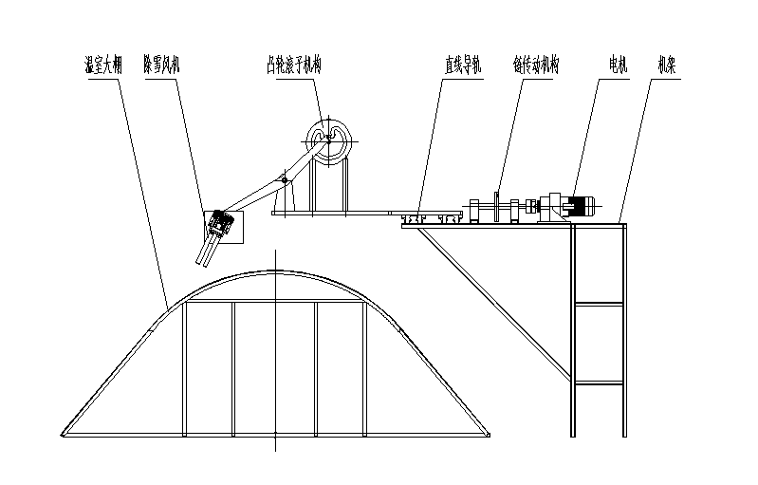
图3-1 温室大棚除雪装置方案布局图

3.2温室大棚除雪装置的工作原理

温室大棚除雪装置的工作原理为：三相电机带动链轮传动机构驱动除雪装置沿着安装在机架顶部的直线导轨在大棚的顶部来回移动，除雪装上面的除雪风机在凸轮滚子机构的作用下往复摆动一定的角度从而来对温室大棚的各个角落进行除雪，其中，机架以及支腿起到了支撑和加固输送线的作用。
4机械传动部分的选型计算

4.1驱动电机的选型计算
已知整个除雪装置的总重量150KG,其他重量50KG，我们取总重量为200Kg，除雪装置的移动速度为1~2r/min。即：
具体的电机设计计算如下:
1、确定运行时间
本次设计加速时间
负载速度（m/min）
有速度可知每秒上升50mm，
电机转速
3.负载转矩
式中：
4.电机转矩
启动转矩
必须转矩
S为安全系数，这里取1.0。
根据以上得出数据，我们选用电机型号为160BL-A，此无电机厂家为机电产品。根据电机的特性曲线以及参数表如下：
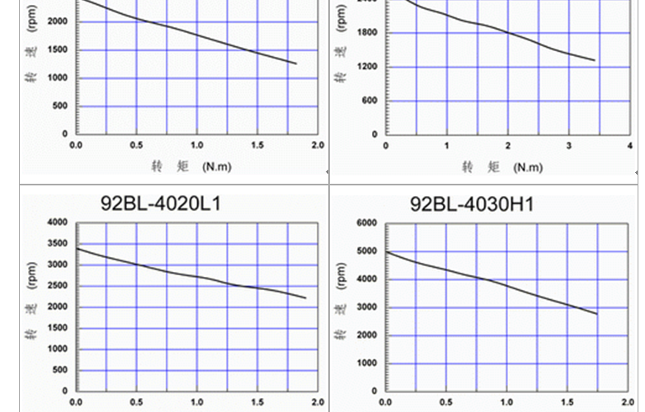

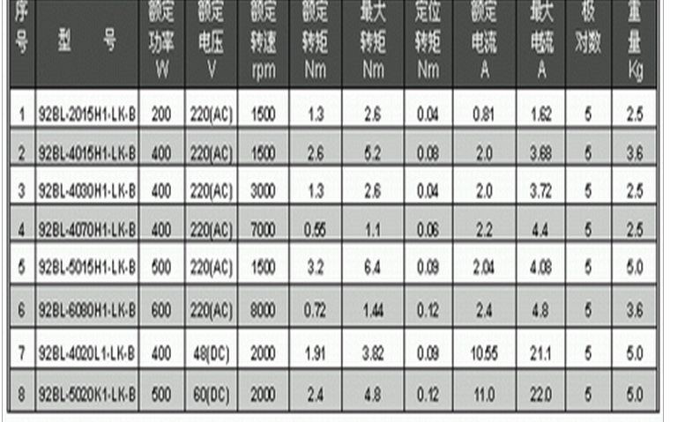
根据计算和特性曲线以及电机基本参数表，我们选用电机型号160BL-4030H1-LK-B，电机额定功率为0.37KW，额定转矩为7.62N.m，最大转矩为9N.m，
额定转速为 3000r/min。电机大致图如下：
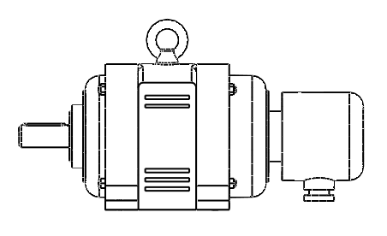

外形尺寸292x232，电机输出轴径为24mm。
4.2链传动的选型计算
已知p=3.7KW，小链轮的转速n1=720r/min，传动比i=2.8，载荷平稳，两班工作制，两链轮中心距a=500~600mm范围，中心距可调，两轮中心连线与水平面夹角近于35o，小链轮孔径。
计算：
（1）小链轮齿数z1
以上内容仅为本文档的试下载部分，为可阅读页数的一半内容。如要下载或阅读全文，请访问：https://d.book118.com/866143054150010044

